**FİLM & DİZİ CRUD İŞLEMLERİ VE DAHA FAZLASI**

Kullanıcı girişlerine yetkiler verilerek Yönetici ve Standart kullanıcının yapacağı kısıtlandı

Administrator ve Standart olmak üzere iki rolümüz var ve Silme Güncelleme İşlemlerini Sadece Yönetici yapabilecek

Standart kullanıcılar ise sadece Filmlere ve dizilere erişebilecek.

CRUD işlemleri sorunsuz şekilde JWT kullanılarak çözümlenmiş oldu.

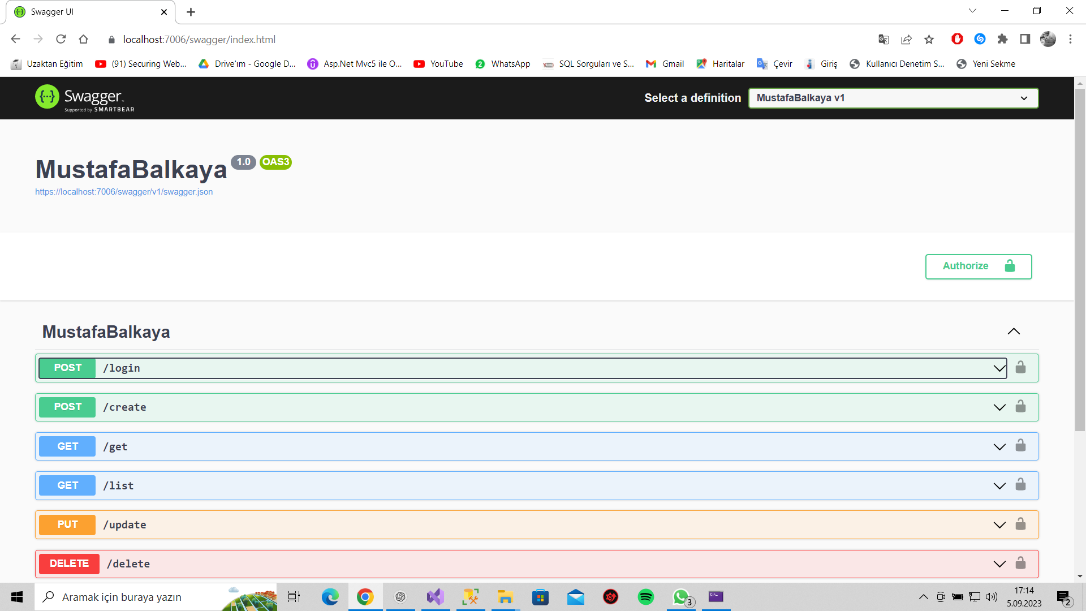

Token oluşturuldu

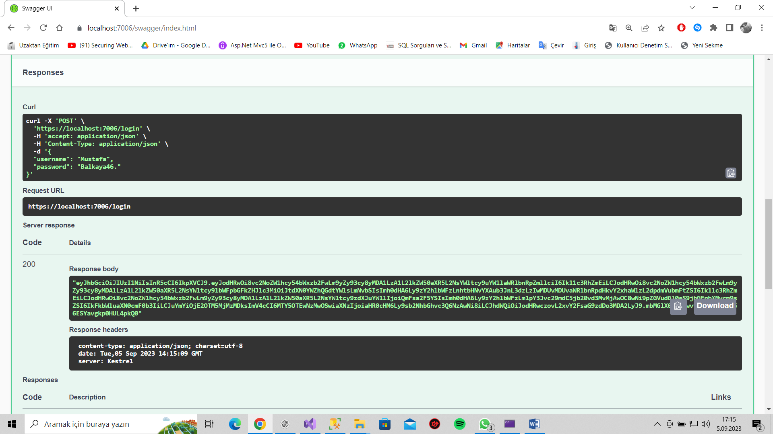

Authorize sağlandı

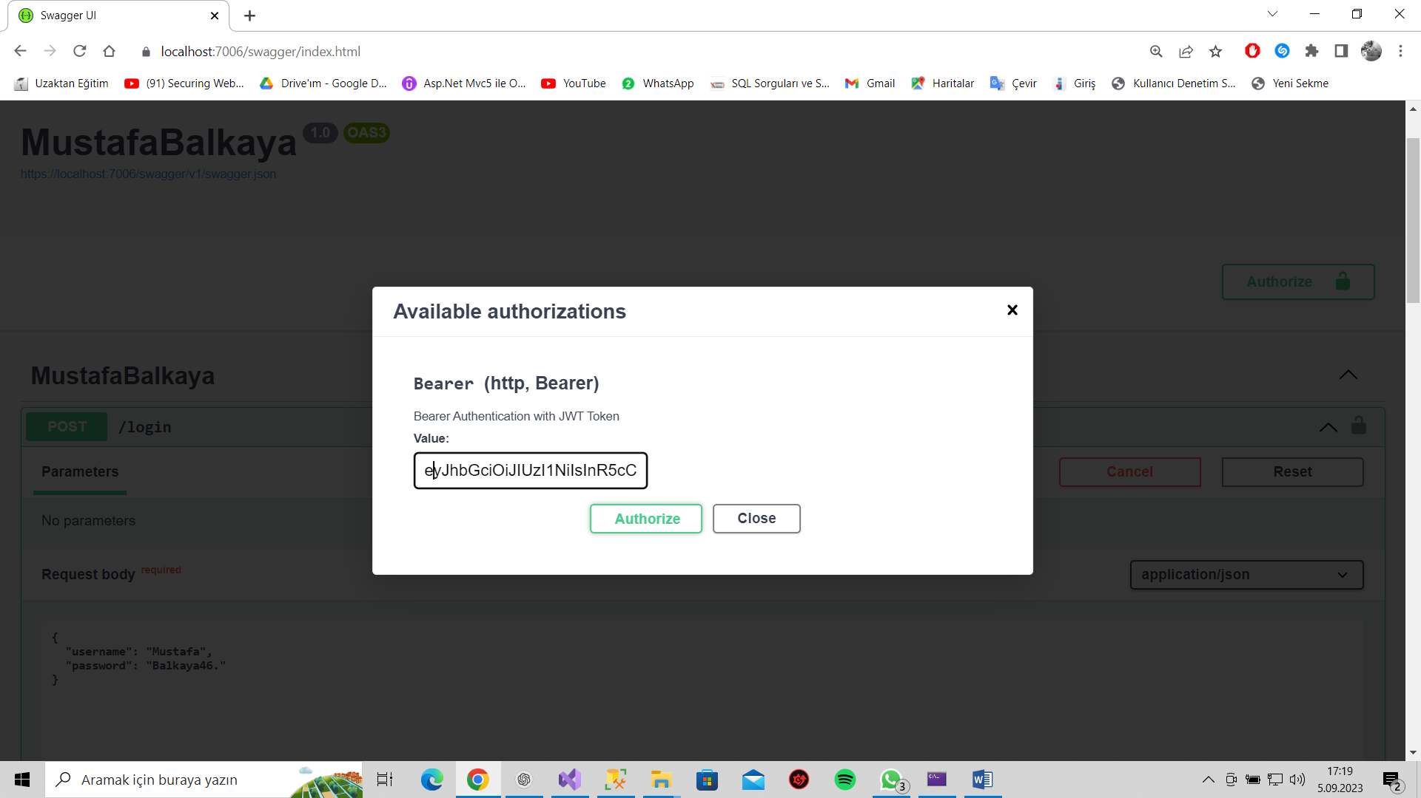

Ekleme

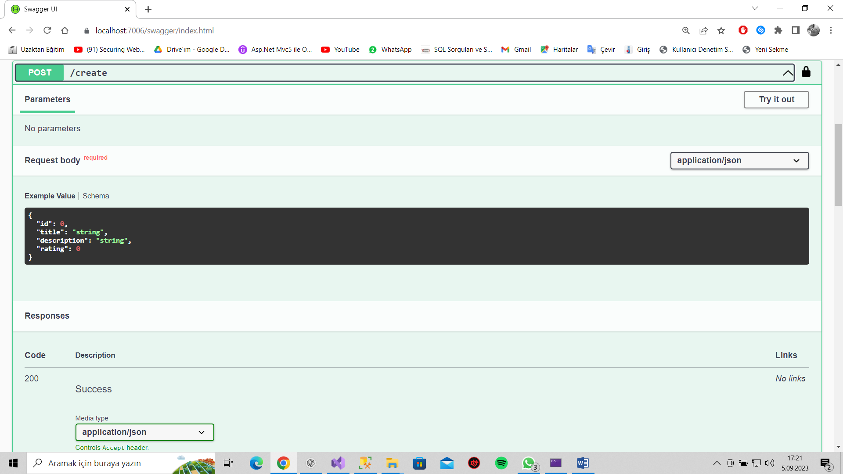

Silme

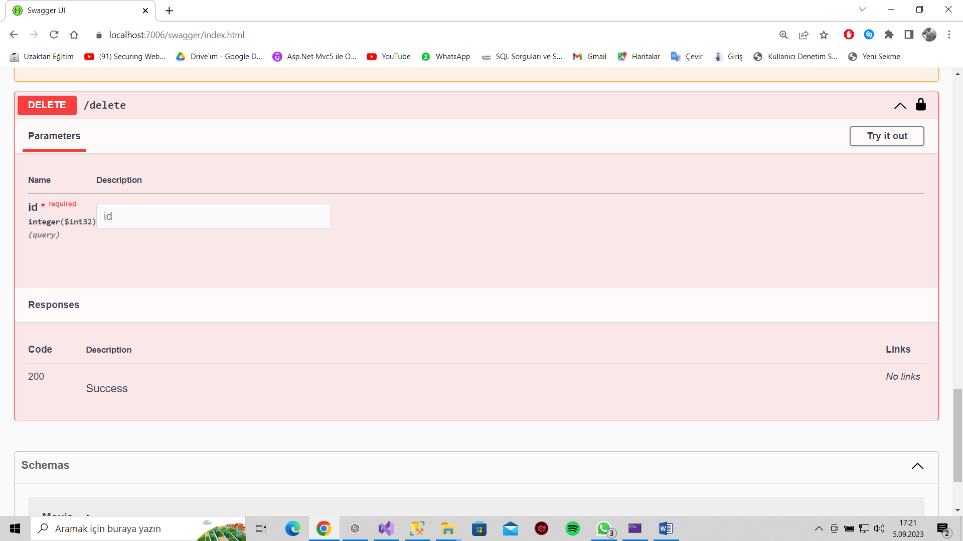

Güncelleme

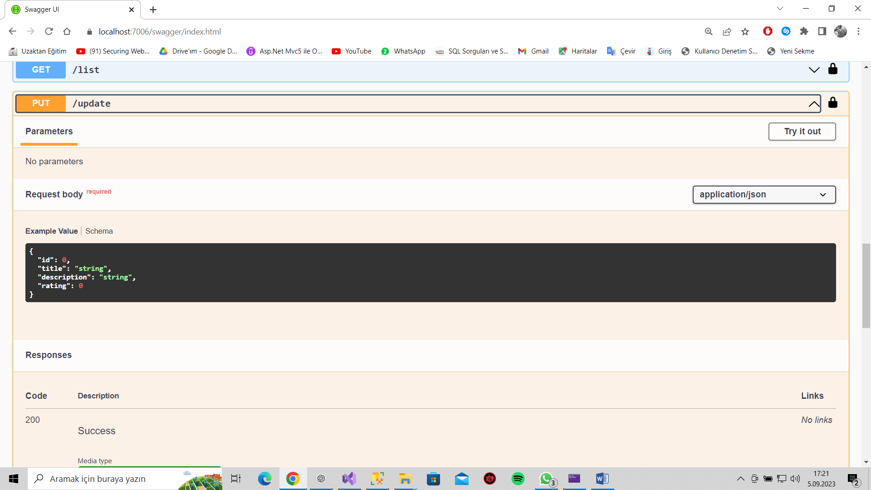

İşlemleri sorunsuz şekilde gerçekleşmiş Oldu..

Projeyi paylaşıyorum

Teşekkürler